Kockázat/ feladatok

1/15. Feladat
„A” és „B” részvény, valamint a piaci portfolió hozamának variancia-kovariancia mátrixa a következő:
 | A | B | Piac
A | 900 | 468 | 560
B |  | 576 | 360
Piac |  |  | 400
a) Mennyi az A részvény piaci kockázata (bétája)?

A helyes megoldás: 1,4

Megoldás:

b) Mennyi a B részvény piaci kockázata (bétája)?

A helyes megoldás: 0,9

Megoldás:

c) Mennyi az A részvény CAPM szerinti hozama, ha a kockázatmentes kamatláb 10%, a piaci portfolió várható hozama 15%?

A helyes megoldás: 17 %

Megoldás:

d) Mennyi a B részvény CAPM szerinti hozama, ha a kockázatmentes kamatláb 10%, a piaci portfolió várható hozama 15%?

A helyes megoldás: 14,5 %

Megoldás:

e) Mekkora hozamot érne el a befektető, ha a pénzének 30%-át „A”, a 70%-át „B” részvénybe fektetné?

A helyes megoldás: 15,25 %

Megoldás:

f) Számítsa ki a portfolió hozamának szórását!

A helyes megoldás: 23,66 %

Megoldás:
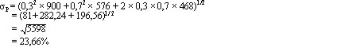

2/15. Feladat
Az „Y” és „Z” részvények, valamint a piaci portfolió variancia-kovariancia mátrixa a következő:
 | Y | Z | Piac
Y | 400 | 150 | 216
Z |  | 625 | 279
Piac |  |  | 225
a) Mennyi „Y” részvény bétája?

A helyes megoldás: 0,96

Megoldás:

b) Mennyi a „Z” részvény bétája?

A helyes megoldás: 1,24

Megoldás:

c) Mennyi az Y részvény CAPM szerinti hozama, ha a kockázatmentes kamatláb 7%, a piaci portfolió várható hozama 12%?

A helyes megoldás: 11,8 %

Megoldás:

d) Mennyi a Z részvény CAPM szerinti hozama, ha a kockázatmentes kamatláb 7%, a piaci portfolió várható hozama 12%?

A helyes megoldás: 13,2 %

Megoldás:

e) Mennyi a hozama annak a portfoliónak, amely 60%-ban Y részvényt, 40%-ban Z részvényt tartalmaz?

A helyes megoldás: 12,36 %

Megoldás:
rp = 0,6 × 11,8 + 0,4 × 13,2 = 7,08 + 5,28 = 12,36%

f) Mennyi a portfolió hozamának szórása? (2 tizedes)

A helyes megoldás: 18,65 %

Megoldás:
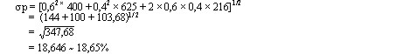

g) Mennyi a portfolió bétája?

A helyes megoldás: 1,07

Megoldás:

h) A portfolió hozamának szórásából mekkora hányad tulajdonítható a piaci mozgásoknak?

A helyes megoldás: 74,1 %

Megoldás:
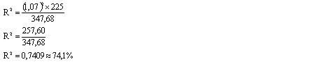

3/15. Feladat
Egy vállalat következő évi adózott eredményét 960 millió forintra becsülik. A forgalomban lévő részvények száma 2 millió db. A hosszabb távra megfogalmazott osztalékpolitika alapján a nyereség 45%-át fizetik ki osztalékként. A cég ROE mutatója 20%, a részvények aktuális piaci árfolyama 5400 Ft.

a) Mennyi a következő évi várható egy részvényre jutó nyereség?

A helyes megoldás: 480 Ft

Megoldás:
EPS₁ = 960 : 2 = 480 Ft

b) Számítsa ki a következő évi egy részvényre jutó várható osztalékot!

A helyes megoldás: 216 Ft

Megoldás:
DIV₁ = 480 × 0,45 = 216 Ft

c) Számítsa ki az osztalék hosszú távú növekedési ütemét!

A helyes megoldás: 11 %

Megoldás:
g = 20% × 0,55 = 11%

d) Mekkora a részvény várható hozama az aktuális piaci árfolyam alapján?

A helyes megoldás: 15 %

Megoldás:
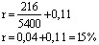

e) Mennyi a részvény egyensúlyi (CAPM szerinti) hozama, ha a kockázatmentes kamatláb 9%, a piaci portfolió hozama 14%, és a részvény bétája 1,4?

A helyes megoldás: 16 %

Megoldás:
r = 9 + 1,4 × 5 = 16%

f) Mennyi a részvény elméleti (egyensúlyi) árfolyama?

A helyes megoldás: 4320 Ft

Megoldás:
P₀ = 216 : (0,16 – 0,11) = 4320 Ft

4/15. Feladat
„Y” részvény várható hozamát 12%-ra, Z részvény várható hozamát 14%-ra becsülik.
„Y” részvény hozamának szórása 20%, Z részvény hozamának szórása 25%, és a két részvény hozama közötti kovariancia 150.

a) Mennyi a hozama annak a portfoliónak a hozama, amely 40%-ban Y részvényt, 60%-ban Z részvényt tartalmaz?

A helyes megoldás: 13,2 %

Megoldás:

b) Mennyi a portfolió hozamának szórása?

A helyes megoldás: 19 %

Megoldás:
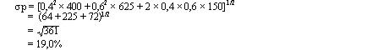

c) Milyen súlyarányok mellett lenne a portfolió szórása minimális? (Megoldáshoz az Y részvény %-át írja be, 1 tizedesjegyig)

A helyes megoldás: 65,5 %

Megoldás:
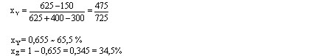

d) Mennyi lenne a minimális kockázatú portfolió hozama?

A helyes megoldás: 12,69 %

Megoldás:

e) Mennyi a portfolió és szórása?

A helyes megoldás: 17,71 %

Megoldás:
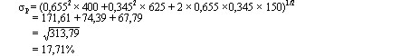

5/15. Feladat
Az „Y” és „Z” részvények, valamint a piaci portfolió variancia-kovariancia mátrixa a következő:
 | Y | Z | Piac
Y | 784 | 524 | 294
Z |  | 1296 | 216
Piac |  |  | 225

a) Mennyi az Y részvény hozamának szórása?

A helyes megoldás: 28 %

Megoldás:

b) Mennyi a Z részvény hozamának szórása?

A helyes megoldás: 36 %

Megoldás:

c) Mennyi az Y részvény bétája?

A helyes megoldás: 1,3

Megoldás:

d) Mennyi a Z részvény bétája?

A helyes megoldás: 0,96

Megoldás:

e) Mennyi az Y részvény CAPM szerinti hozama, ha a kockázatmentes kamatláb 12%, a piaci portfolió várható hozama 17%?

A helyes megoldás: 18,5 %

Megoldás:

f) Mennyi a Z részvény CAPM szerinti hozama, ha a kockázatmentes kamatláb 12%, a piaci portfolió várható hozama 17%?

A helyes megoldás: 16,8 %

Megoldás:

g) Mennyi a hozama annak a portfoliónak, amely 50%-ban Y és 50%-ban Z részvényt tartalmaz?

A helyes megoldás: 17,65 %

Megoldás:

h) Mennyi a portfolió hozamának szórása?

A helyes megoldás: 27,96 %

Megoldás:
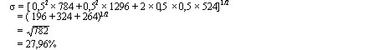

i) Mennyi a portfolió bétája?

A helyes megoldás: 1,13

Megoldás:

j) A portfolió hozamának szórásából mekkora hányad tulajdonítható a piaci mozgásoknak?

A helyes megoldás: 36,74 %

Megoldás:
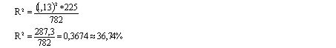

6/15. Feladat
Két részvény (T és Y) várható hozama és a hozamok szórása becslések szerint a következő:
Részvény | Várható hozam (r % ) | Szórás (σ %)
T | 12,0 | 6,0
Y | 20,0 | 15,0
A két részvény hozama között a korreláció +0,5.

a) Ha a befektető pénzének 75%-án T részvényt, 25%-án Y részvényt vásárol, mennyi lenne a portfolió várható hozama?

A helyes megoldás: 14 %

Megoldás:
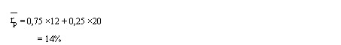

b) Számítsa ki a portfolió várható hozamának szórását!

A helyes megoldás: 7,15 %

Megoldás:
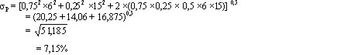

c) Hogyan alakulna a portfolió várható hozama, ha a portfolió 25%-ban tartalmazna T részvényt, és 75%-ban Y részvényt?

A helyes megoldás: 18 %

Megoldás:
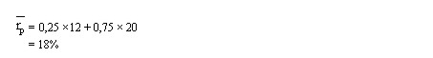

d) Mennyi lenne a 25%-ban T részvényt, 75%-ban Y részvényt tartalmazó portfolió hozamának szórása?

A helyes megoldás: 12,07 %

Megoldás:
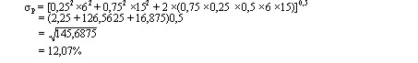

e) Milyen arányban kellene T részvényből vásárolni a minimális kockázatú portfolióhoz, ha feltételezzük, hogy a korreláció 0?

A helyes megoldás: 86,2 %

Megoldás:
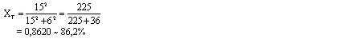

f) Mennyi lenne a minimális kockázatú portfolió várható hozama?

A helyes megoldás: 13,1 %

Megoldás:
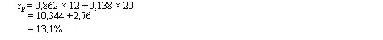

g) Mennyi lenne a minimális kockázatú portfolió hozamának szórása?

A helyes megoldás: 5,57 %

Megoldás:
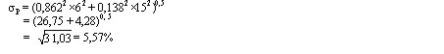

7/15. Feladat
Egy befektető megtakarításának bizonyos részét értékpapírokba szeretné fektetni. Érdeklődését „A” és „Z” társaság részvényei keltették fel. A két részvény hozama közötti korreláció +0,2. „A” részvény várható hozama 16%, a hozam szórása 15%. „Z” részvény hozamával kapcsolatosan az alábbi információk állnak rendelkezésre:
Valószínűség | Hozam %
0,1 | (-) 10,0
0,4 | 8,0
0,3 | 16,0
0,2 | 30,0
A megoldásoknál kéttizedes pontossággal számoljon!

a) Számítsa ki „Z” részvény várható hozamát!

A helyes megoldás: 13 %

Megoldás:

b) Számítsa ki „Z” részvény hozamának szórását!

A helyes megoldás: 11,11 %

Megoldás:
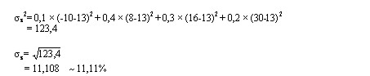

c) Ha a befektető minimális kockázatú portfoliót akar előállítani, milyen arányban kellene megosztania a pénzét a két részvény között? (A megoldáshoz A Z részvény %-át írja be)

A helyes megoldás: 68 %

Megoldás:
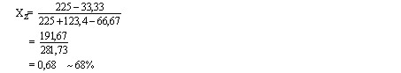

d) Mennyi lenne a minimális kockázatú portfolió várható hozama?

A helyes megoldás: 13,96 %

Megoldás:
e) Számítsa ki a minimális kockázatú portfolió hozamának szórását!

A helyes megoldás: 9,73 %

Megoldás:
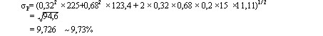

8/15. Feladat
„K” és „O” részvénnyel kapcsolatosan az elemzők az alábbi lehetséges hozamokat valószínűsítik:
Valószínűség | „K” részvény | „O” részvény
 | hozam %
0,4 | 15,0 | -5,0
0,3 | 8,0 | 18,0
0,3 | 2,0 | 32,0
A megoldásoknál kéttizedes pontossággal számoljon!
a) Számítsa ki „K” részvény várható hozamát!

A helyes megoldás: 9 %

Megoldás:

b) Számítsa ki „O” részvény várható hozamát!

A helyes megoldás: 13 %

Megoldás:

c) Határozza meg „K” részvény hozamának varianciáját !

A helyes megoldás: 29,4

Megoldás:

d) Határozza meg „K” részvény szórását! (2 tizedes jegyig)

A helyes megoldás: 5,42 %

Megoldás:
e) Határozza meg „O” részvény hozamának varianciáját !

A helyes megoldás: 245,4

Megoldás:

f) Határozza meg „O” részvény szórását!

A helyes megoldás: 15,67 %

Megoldás:

g) Számítsa ki a két részvény hozama közötti kovarianciát!

A helyes megoldás: -84,6

Megoldás:

h) Mennyi lenne annak a portfoliónak a várható hozama amely fele-fele arányban tartalmazza a két részvényt?

A helyes megoldás: 11 %

Megoldás:

i) Számítsa ki, hogy ha a portfoliónak fele-fele arányban tartalmazná a két részvényt mennyi lenne a portfolió!

A helyes megoldás: 5,14 %

Megoldás:
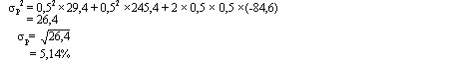

9/15. Feladat
Tételezzük fel, hogy a részvénypiacon csak „C” és „D” részvény vásárolható meg. A részvényekkel kapcsolatban az alábbi információk állnak rendelkezésünkre:
Megnevezés | C részvény | D részvény
Árfolyam (Ft) | 2.000 | 1.000
Hozam (%) | 15,0% | 20,0%
A hozam szórása (σ)% | 20,0 | 25,0%
Egy befektető 500 ezer Ft-ot szán egy részvényportfolió vásárlására úgy, hogy a portfolió várható hozama17%-os legyen.

a) Milyen arányban kell befektetnie „C” és „D”részvénybe? (Megoldáshoz a C részvény %-át írja be)

A helyes megoldás: 60 %

Megoldás:

b) Hány darab „C” és hány db „D” részvényből állna a portfolió? (Megoldáshoz a C részvény db számát írja be)

A helyes megoldás: 150

Megoldás:
„C” = (500000 × 0,6) : 2000 = 150 db
„D” = (500000 × 0,4) : 1000 = 200 db

c) A 17%-os várható hozamot milyen kockázat mellett éri el a befektető, ha a két részvény hozama közötti korreláció +0,7?

A helyes megoldás: 20,3 %

Megoldás:

d) Mennyi a két részvény hozama közötti kovariancia?

A helyes megoldás: 350

Megoldás:

e) Milyen arányban kell „C” és „D” részvényből vásárolni, ha a befektető minimális kockázatú portfoliót akar kialakítani? A Megoldáshoz a D részvény %-át írja be)

A helyes megoldás: 15,4 %

Megoldás:
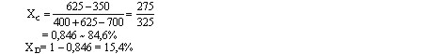

f) Mekkora hozamot ígérne a portfolió a minimális kockázati szinten?

A helyes megoldás: 15,77 %

Megoldás:
g) Mennyi lenne a minimális kockázatú protfolió szórása?

A helyes megoldás: 19,8 %

Megoldás:
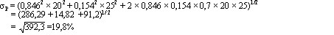

10/15. Feladat
Egy befektető „A” és „B” részvényből akarja összeállítani a portfolióját. „A” részvény várható hozama 18%, a hozam szórása 20%. „B” részvény hozamával kapcsolatban az alábbi információk állnak rendelkezésünkre:

Valószínűség | Hozam %
0,2 | (-) 10,0
0,5 | 16,0
0,3 | 30,0

a) Számítsa ki „B” részvény várható hozamát!

A helyes megoldás: 15 %

Megoldás:
r_{B} = 0,2 × (-10) + 0,5 × 16 + 0,3 × 30 = 15%

b) Számítsa ki B részvény hozamának szórását!

A helyes megoldás: 13,9 %

Megoldás:
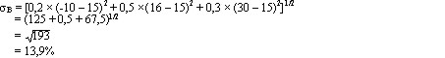

c) Mekkora hozamot érne el a befektető, ha egyenlő arányban vásárolna „A” és „B” részvényből?

A helyes megoldás: 16,5 %

Megoldás:
r_{p} = 0,5 × 18 + 0,5 × 15 = 16,5%

d) Mennyi lenne a portfolió hozamának szórása, ha a két papír hozama közötti korrelációs együttható +0,4?

A helyes megoldás: 14,3 %

Megoldás:
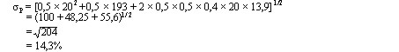

e) Mennyi a két részvény hozama közötti kovariancia egész számra kerekítve?

A helyes megoldás: 111

Megoldás:

f) Minimális kockázatú portfolió kialakításához milyen arányban kellene befektetni a két részvénybe? A (megoldáshoz az A részvény %-át írja)

A helyes megoldás: 22 %

Megoldás:
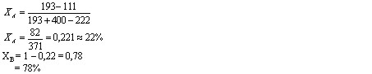

g) Mennyi lenne a minimális kockázatú portfolió várható hozama?

A helyes megoldás: 15,7 %

Megoldás:

h) Mennyi lenne a minimális kockázatú portfolió hozamának szórása?

A helyes megoldás: 13,23 %

Megoldás:
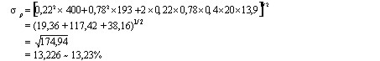

11/15. Feladat
„M” piaci portfolió, valamint „A” és „B” részvényre vonatkozó főbb információk:
 | r % | σ % | Korrelációs együtthatók
 | r % | σ % | A | B | M
A | 12,0 | 18,0 | 1,0 | 0,6 | 0,5
B | 22,0 | 30,0 | 0,6 | 1,0 | 0,8
M | 15,0 | 12,0 | 0,5 | 0,8 | 1,0
a) Számítsa ki „A” és „B” részvény hozama közötti kovarianciát!

A helyes megoldás: 324

Megoldás:

b) Számítsa ki „A” részvény hozama és a piaci portfolió hozam közötti kovarianciát!

A helyes megoldás: 108

Megoldás:

c) Számítsa ki „B” részvény hozama és a piaci portfolió hozam közötti kovarianciát!

A helyes megoldás: 288

Megoldás:
d) Számítsa ki „A” részvény piaci kockázatát (bétáját)!

A helyes megoldás: 0,75

Megoldás:

e) Számítsa ki „B” részvény piaci kockázatát (bétáját)!

A helyes megoldás: 2

Megoldás:

f) Számítsa ki „A” részvény CAPM egyensúlyi hozamát, ha a kockázatmentes kamatláb 9 %!

A helyes megoldás: 13,5 %

Megoldás:
r_{A}= 9 + 0,75 × (15 – 9) = 13,5 %

g) Számítsa ki „B” részvény CAPM szerinti egyensúlyi hozamát, ha a kockázatmentes kamatláb 9%!

A helyes megoldás: 21 %

Megoldás:
r_{B} = 9 + 2 × (15 – 9) = 21%

h) Számítsa ki annak a portfóliónak a várható hozamát, amely 70%-ban „A” és 30%-ban „B” részvényből áll!

A helyes megoldás: 15 %

Megoldás:
r_{P} = 0,7 x 12 + 0,3 x 22 = 15 %

i) Számítsa ki a portfolió hozamának szórását!

A helyes megoldás: 19,4 %

Megoldás:
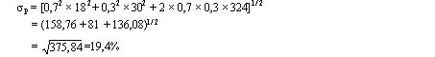

12/15. Feladat
Három részvény (A, B és C) várható hozama sorrendben: 15,0%, 23,0% és 20,0%. A részvények hozama közötti kovarianciákat az alábbi mátrix mutatja:
 | A | B | C
A | 122 | 203 | 141
B |  | 692 | -84
C |  |  | 256
A megoldásoknál egytizedes pontossággal számoljon!

a) Mennyi az A részvény hozamának szórása?

A helyes megoldás: 11 %

Megoldás:
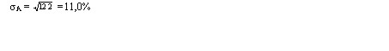

b) Mennyi a B részvény hozamának szórása?

A helyes megoldás: 26,3 %

Megoldás:

c) Mennyi a C részvény hozamának szórása?

A helyes megoldás: 16 %

Megoldás:

d) Számítsa ki az A-B részvények hozama közötti korrelációt!

A helyes megoldás: +0,7

Megoldás:

e) Számítsa ki az A-C részvények hozama közötti korrelációt!

A helyes megoldás: +0,8

Megoldás:
f) Számítsa ki az B-C részvények hozama közötti korrelációt!

A helyes megoldás: -0,2

Megoldás:

g) Ha egy befektető „A” és „B” részvényből 18%-os hozamú portfoliót akar előállítani, milyen arányban kell vásárolnia a két papírból? A megoldáshoz a B részvény arányát írja be.

A helyes megoldás: 37,5 %

Megoldás:
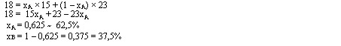

h) Számítsa ki az„A” és „B” részvényből álló portfolió hozamának szórását!

A helyes megoldás: 15,5 %

Megoldás:
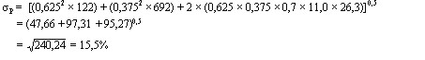

13/15. Feladat
Az alábbi adatok 5 különböző részvény variancia-kovariancia mátrixát szemlélteti:
 | A | B | C | D | E
A | 400 | 200 | 150 | 300 | 320
B |  | 600 | 230 | 320 | 441
C |  |  | 600 | 280 | 147
D |  |  |  | 784 | 210
E |  |  |  |  | 900

a) Számítsa ki az "A" részvény hozamának szórását!

A helyes megoldás: 20 %

Megoldás:

b) Számítsa ki a B részvény hozamának szórását!

A helyes megoldás: 24,49 %

Megoldás:

c) Számítsa ki a C részvény hozamának szórását!

A helyes megoldás: 24,49 %

Megoldás:

d) Számítsa ki a D részvény hozamának szórását!

A helyes megoldás: 28 %

Megoldás:

e) Számítsa ki az E részvény hozamának szórását!

A helyes megoldás: 30 %

Megoldás:

f) Mennyi lenne annak a portfoliónak a szórása, amely 50-50%-ban tartalmazza B és C részvényt!

A helyes megoldás: 20,37 %

Megoldás:
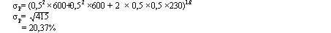

g) Milyen súlyarányok mellett lenne a D és E részvényekből álló portfolió minimális kockázatú (szórású)? A megoldáshoz a D részvény arányát írja be, egytizedes pontossággal.

A helyes megoldás: 54,6 %

Megoldás:
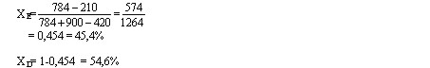

h) Mennyi lenne a minimális kockázatú portfolió szórása?

A helyes megoldás: 22,88 %

Megoldás:
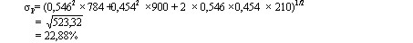

14/15. Feladat
Egy befektető két részvényből állította össze a portfolióját. A részvényekkel kapcsolatos információk a következők:
Részvény | r% | □  | ← | darab | Árfolyam Ft
A | 17,5 | 24,0 | 0,8 | 2000 | 3000
B | 20,0 | 35,0 | 1,4 | 1000 | 1500
„A és „B” részvény hozama közötti kovariancia 294, a piaci portfolió várható hozama 18%, hozamának szórása 20%. Feltételezve, hogy a CAPM feltételei teljesülnek, és a kockázatmentes hozam 10%:

a) Mekkora „A” részvény méltányos (elvárt) hozama?

A helyes megoldás: 16,4 %

Megoldás:
r_{A} = 10 + 0,8 x (18 – 10) = 16,4 %

b) Számítsa ki „B” részvény méltányos (elvárt) hozamát!

A helyes megoldás: 21,2 %

Megoldás:
r_{B} = 10 + 1,4 x (18 – 10) = 21,2 %

c) A várható és a CAPM szerinti hozam alapján döntse el, hogy „A” részvény alulértékelt, vagy túlértékelt? (Megoldáshoz alulértékelt vagy túlértékelt szót kell beírni)

A helyes megoldás: alulértékelt

Megoldás:
r_{Avárható} > r_{Aelvárt,} 17,5% > 16,4% alulértékelt

d) A várható és a CAPM szerinti hozam alapján döntse el, hogy „B” részvény alulértékelt, vagy túlértékelt?

A helyes megoldás: túlértékelt

Megoldás:
r_{Bvárható} < r_{Belvárt,} 20,0% < 21,2% túlértékelt

e) Pénzének mekkora hányadát fektette „A” részvénybe a befektető?

A helyes megoldás: 80 %

Megoldás:
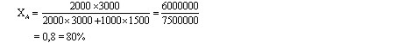

f) Számítsa ki „A” és „B” részvény hozama közötti korrelációt!

A helyes megoldás: 0,35

Megoldás:

g) Számítsa ki a portfolió várható hozamát!

A helyes megoldás: 18 %

Megoldás:
r_{p} = 0,8 × 17,5 + 0,2 × 20,0 = 14,0 + 4,0 = 18%

h) Számítsa ki a portfolió várható hozamának szórását!

A helyes megoldás: 22,62 %

Megoldás:
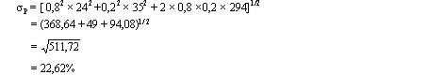

15/15. Feladat
„A” részvény várható hozama 15%, hozamának szórása 24%. „C” részvény várható hozama 17%, hozamának szórása 35%. A két részvény hozama közötti korreláció +0,3.
A megoldásnál kéttizedes pontossággal számoljon!

a) Mekkora hozamot érne el az a befektető, aki pénzének 40%-át „A”, 60%-át „C” részvénybe fektetné?

A helyes megoldás: 16,2 %

Megoldás:
r_{p} = 0,4 × 15 + 0,6 × 17 = 6,0 + 10,2 = 16,2%
b) Számítsa ki a portfolió várható hozamának szórását!

A helyes megoldás: 25,58 %

Megoldás:
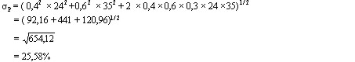

c) Milyen súlyarányok mellett lenne a portfolió szórása minimális? (A megoldáshoz az A részvény %-át írja be)

A helyes megoldás: 75 %

Megoldás:
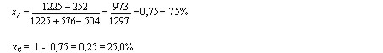

d) Mennyi lenne a minimális kockázatú portfolió hozama?

A helyes megoldás: 15,50 %

Megoldás:
r_{p} = 0,75 × 15 + 0,25 × 17= 11,25 + 4,25 = 15,50%

e) Számítsa ki a minimális kockázatú portfolió szórását!

A helyes megoldás: 22,25 %

Megoldás:
